

**2020年12月24日 第12期(总第12期)**  **秘书处编印**

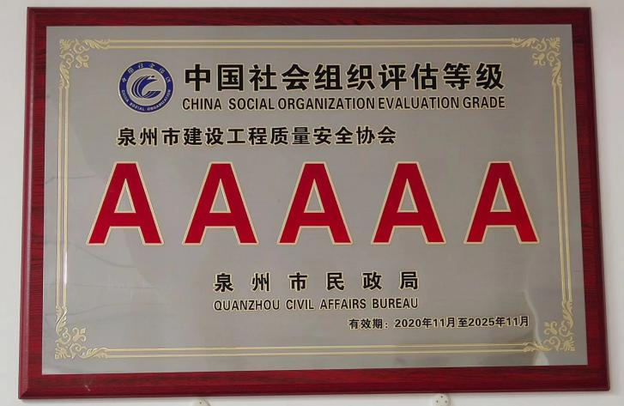

**喜讯：热烈祝贺泉州市建设工程质量安全协会荣获中国社会组织评估5A级社会组织**

2020年12月11日下午，泉州市民政局在泉州市科技馆学术报告厅，举行了2019年度市级社会组织等级评估授牌仪式，暨党建第四期大讲堂主题活动。泉州市民政局和泉州市科协分管领导莅临会议向获得5A级10家、4A级10家、3A级21家参会社会组织代表授牌，并在会上勉励参会社会组织再接再厉，为我市社会组织健康发展，规范发展，努力提升服务社会的能力，再创佳绩，再立新功。泉州市泉大社会组织促进中心李向明博士受评估专家组委托，向大会就评估工作过程做详细汇报。李晖会长代表协会，接受市民政局分管领导授予的AAAAA级铭牌和等级证书。

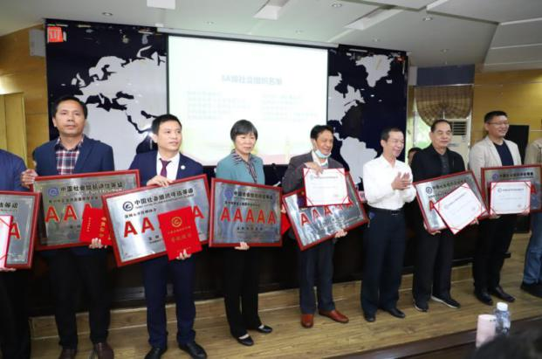社会组织等级评估是一项旨在提升社会组织的服务能力和公信力的重要工作。获得3A以上评估等级的社会组织，可以优先接受政府职能转移，可以优先获得政府购买服务，可以优先获得政府奖励。我协会自2003年成立以来，始终致力于泉州市建筑行业质量、安全的提升，积极推动建筑行业的质量品牌建设，发挥着党和政府与企业的桥梁纽带作用。值此荣获5A级社会组织，将是我会新的起点，我们定当更好地反映行业愿望，维护行业利益，努力为会员单位提供更优质、更高效的服务。

